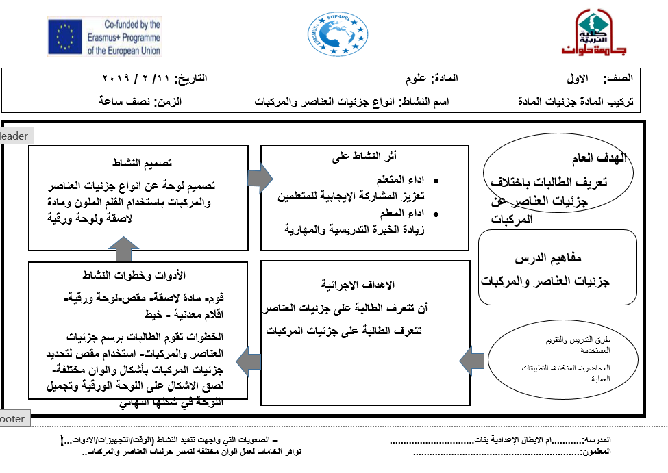

محور النشاط الخامس | تنمية مستدامة | ناتج التعلم | تمييز الطالبات بين جزيئات العناصر وجزيئات المركبات
كيفية دمج المفهوم بالنشاط لتحقيق النواتج

- تقسيم الطالبات الي مجموعات وقيام كل مجموعة بتصميم لوحة تحتوي على جزيئات العناصر وجزيئات المركبات.
- يتم استخدام مقص لتحديد جزيئات المركبات بأشكال والوان مختلفة ويتم لصق الاشكال على اللوحة الورقية .
- من خلال المناقشة والحوار يتم تحديد الاختلاف بين جزيئات العناصر و جزيئات المركبات وبالتالي زيادة الكفاية العلمية لدى الطالبات حيث يمكنهم فيما بعد توضيح الفروق والاختلاف بين العنصرين. يفيد النشاط المستخدم فى تعزيز قيم التنمية المستدامة من خلال إعادة تدوير جزئيات الورق فى عمل شكل على لوحة وتزيينها بشكل مميز وتعليقها على حائط الفصل.

